2015年高中语文《听颖师弹琴》知能优化演练精品练习 鲁人版选修《唐诗宋词选读》
一、语段阅读
阅读下面这首诗，完成1～4题。
听颖师弹琴
韩 愈
昵昵儿女语，恩怨相尔汝。
划然变轩昂，勇士赴敌场。
浮云柳絮无根蒂，天地阔远随飞扬。
喧啾百鸟群，忽见孤凤凰。
跻攀分寸不可上，失势一落千丈强。
嗟余有两耳，未省听丝篁。
自闻颖师弹，起坐在一旁。
推手遽止之，湿衣泪滂滂。
颖乎尔诚能，无以冰炭置我肠！
1．把这首诗分为两部分，并概括每一部分的主要内容。
答：________________________________________________________________________
________________________________________________________________________
答案：前十句为一部分：正面描写声音。后八句为一部分：写自己听琴的感受和反应，从侧面烘托琴声的优美动听。
2．作者在描写音乐这一无形的事物时采用了怎样的方法？
答：________________________________________________________________________
________________________________________________________________________
答案：化无形为有形，利用人类五官通感的生理机能，致力于把比较难于捕捉的声音转化为比较容易感受的视觉形象。
3．仔细品读诗歌的前十句，体会作者写出了怎样的音乐变化。
答：________________________________________________________________________
________________________________________________________________________
答案：琴声袅袅升起，轻柔细屑，仿佛小儿女在耳鬓厮磨之际，窃窃私语，互诉衷肠。中间夹杂些嗔怪之声，那不过是表达倾心相爱的一种不拘形式的方式而已。正当听者沉浸在充满柔情蜜意的氛围里，琴声骤然变得昂扬激越起来，就像勇猛的将士挥戈跃马冲入敌阵，显得气势非凡。接着琴声又由刚转柔，呈起伏回荡之姿。恰似经过一场浴血奋战，敌军尽扫。此时，天朗气清，风和日丽，远处浮动着几片白云，近处飘飞着几丝柳絮，它们飘浮不定，若有若无，难于捉摸，却逗人情思。琴声所展示的意境高远阔大，使人有极目遥望天悠悠不尽之感。蓦地，百鸟齐鸣，啁啾不已，安谧的环境为喧闹的场面所代替。在众鸟蹁跹之中，一只凤凰翩然高举，引吭长鸣。“跻攀分寸不可上，失势一落千丈强”。这只不甘与凡鸟为伍的孤傲的凤凰，一心向上，饱经跻攀之苦，结果还是跌落下来，而且跌得那样快，那样惨。
4．联系“自闻颖师弹”后的有关诗句，揣摩一下诗人此刻的心情。
答：________________________________________________________________________
________________________________________________________________________
答案：联系后面的“湿衣泪滂滂”等句，它很可能包含着诗人对自己境遇的慨叹。他曾几次上奏章剖析政事得失，希望当局能有所警醒，从而革除弊端，励精图治，结果屡遭贬斥，心中不免有愤激不平之感。“湿衣”句与白居易《琵琶行》中的“江州司马青衫湿”颇相类似。
二、语言运用
5．下面一则文稿在表达上有五处不妥当，请指出并改正。
通 告
为提高电话网的通讯能力，我公司将对辖区电话局的交换机进行升级改造，现依据《中华人民共和国电信条例》，将有关事项宣布如下：
敝工程将于2009年6月10日20时到11日8时施工，在此期间会影响青山区电话用户的正常通话。交换机升级后，用户原有的一些业务功能(如闹钟、呼叫转移等)需要重新设置；热线和呼出限制的设置方法也有变化。
如有疑问，欢迎提出。本公司客服电话：87654321。
对工程施工给贵用户造成的不便，我们深表不安。请予理解和支持。
天网通信有限公司青山分公司
2009年6月7日
答：________________________________________________________________________
________________________________________________________________________
解析：要根据通告的文体特点、通告的对象、通告的内容来答；要注意措词的得体，既要谦虚，又要说明通告的内容，还要让客户满意，易于接受。
答案：“宣布”改为“通告”，“敝”应改为“本”，“提出”应改为“垂询”，“贵用户”应改为“您”，“不安”应改为“歉意”。
6．仔细观察下面上海世博会河南馆的标志，请结合这一标志的构图元素，简述这一标志的内涵。
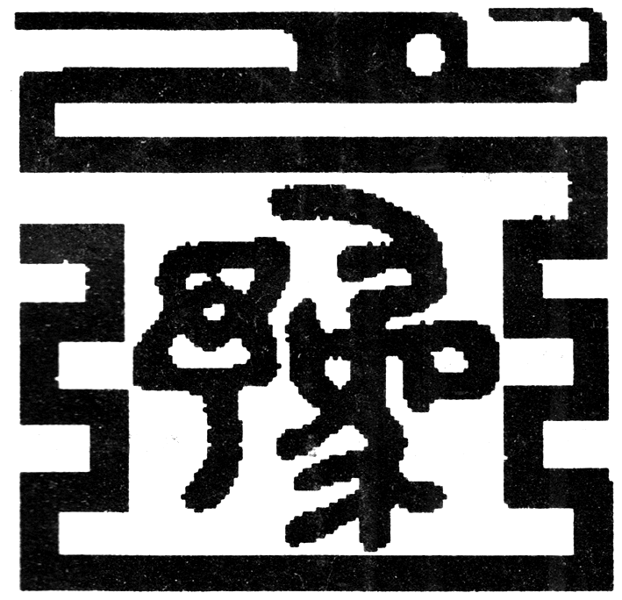
答：________________________________________________________________________
答案：①该标志的构图元素以篆书体的“豫”为主体形象，表明是“河南馆”。②“豫”处在龙环绕之中，表明河南处在中国的中心(或答“表明河南是龙文化的发源地”、“表明河南是中华龙的故乡”、“表明河南有龙的精神”等)。③龙的外形轮廓呈古城墙形状，象征着河南是历史上众多王朝的定都之地(或答“河南是历史古都的汇集之地”、“城墙似奔流的九曲黄河”等)。④从整体上看，整个标志像一方印章，象征着权威和诚信(或答“体现了河南的历史地位”等)。

一、基础考查
1．下列诗句中加点字的读音，有错误的一组是( )
A．昵昵儿女语(nì) 未省听丝篁(shěnɡ)
B．喧啾百鸟群(jiū) 颖乎尔诚能(yǐnɡ)
C．推手遽止之(jù) 勇士赴敌场(fù)
D．划然变轩昂(ánɡ) 湿衣泪滂滂(pānɡ)
解析：选A。A项，“省”应读“xǐnɡ”。
2．下列诗句中有错别字的一组是( )
A．天地阔远随飞扬 自闻颖师弹
B．失势一落千丈强 勇士赴敌场
C．浮云柳絮无根蒂 忽见孤凤凰
D．挤攀分寸不可上 恩怨相尔汝
解析：选D。D项，“挤”应为“跻”。
3．下列诗句中加点词的解释，不正确的一项是( )
A．嗟余有两耳 嗟：叹息
B．失势一落千丈强 强：强壮
C．推手遽止之 遽：急忙
D．未省听丝篁 省：懂得
解析：选B。B项，“强”应是“有余”的意思。
4．从表现手法上看，下列诗句不同类的一项是( )
A．昵昵儿女语，恩怨相尔汝
B．划然变轩昂，勇士赴敌场
C．喧啾百鸟群，忽见孤凤凰
D．嗟余有两耳，未省听丝篁
解析：选D。D项从表现手法是直接抒情，其余为描述性语句，采用了比喻的修辞手法。
5．下列对诗中内容的理解错误的一项是( )
A．这首诗起句不同一般，它没有提及弹琴者，也没有交代弹琴的时间和地点，而是紧扣题目中的“听”字，单刀直入，把读者引进美妙的音乐境界里。
B．“嗟余”二句是自谦之辞，申明自己不懂音乐，未能深谙其中的奥妙。尽管如此，还是被颖师的琴声所深深感动，先是起坐不安，继而泪雨滂沱，浸湿了衣襟，犹自扑扑簌簌滴个不止。这种感情上的强烈刺激，实在叫人无法承受，于是推手制止，不忍卒听。
C．“湿衣”句与白居易《琵琶行》中的“江州司马青衫湿”都比较直接地表达了诗人对自己境遇的慨叹。
D．末二句进一步渲染颖师琴技的高超。冰炭原不可同炉，但颖师的琴声一会儿把人引进欢乐的天堂，一会儿又把人掷入悲苦的地狱，就好比同时把冰炭投入听者的胸中，使人经受不了这种感情上的剧烈波动。
解析：选C。“湿衣”句与白居易《琵琶行》中的“江州司马青衫湿”颇相类似。《听颖师弹琴》一文，借凤凰间接(隐晦)地表达了诗人对自己境遇的感慨。而《琵琶行》中，诗人对自身境遇的感慨比较直接，比较显豁。
6．名句名篇默写。
(1)昵昵儿女语，____________________。
(2)嗟余有两耳，____________________。
(3)____________________，忽见孤凤凰。
(4)____________________，失势一落千丈强。
答案：(1)恩怨相尔汝 (2)未省听丝篁 (3)喧啾百鸟群 (4)跻攀分寸不可上
二、课内阅读
阅读下面这首诗，完成7～8题。
听颖师弹琴
韩 愈
昵昵儿女语，恩怨相尔汝。
划然变轩昂，勇士赴敌场。
浮云柳絮无根蒂，天地阔远随飞扬。
喧啾百鸟群，忽见孤凤凰。
跻攀分寸不可上，失势一落千丈强。
嗟余有两耳，未省听丝篁。
自闻颖师弹，起坐在一旁。
推手遽止之，湿衣泪滂滂。
颖乎尔诚能，无以冰炭置我肠！
7．“喧啾百鸟群，忽见孤凤凰。跻攀分寸不可上，失势一落千丈强。”用什么手法表现了琴声的特点？这样写的好处是什么？你还能想到哪些诗句有类似手法？试举一例。
答：________________________________________________________________________
________________________________________________________________________
答案：对比和通感。对比的手法能够突出所要表达的琴声的忽高忽低、抑扬顿挫的特点。例句：“朱门酒肉臭，路有冻死骨”。“百鸟群”、“孤凤凰”、“跻攀分寸”是以视觉写听觉，是通感。例句：“划然变轩昂，勇士赴敌场”。
8．“推手遽止之，湿衣泪滂滂。颖乎尔诚能，无以冰炭置我肠！”这句表现了诗人怎样的思想感情？对比前面诗句，你认为琴师的高超技巧是怎样体现的？
答：________________________________________________________________________
________________________________________________________________________
答案：表现了听琴者听后的感同身受的思想感情。诗人运用通感的修辞写自己听琴的感受和反应，从侧面烘托琴声的优美动听。
三、类文阅读
(一)阅读下面这首唐诗，回答9～10题。
春 雪
韩 愈
新年都未有芳华，二月初惊见草芽。
白雪却嫌春色晚，故穿庭树作飞花。
9．在诗歌一、二两句中，哪些字眼最能表现思想感情？表现了怎样的思想感情？
答：________________________________________________________________________
________________________________________________________________________
答案：“都”、“惊”二字最能表现思想感情。“都”字流露的是作者对春来过晚、花开太迟的遗憾和抱怨之情。“惊”表达了诗人在久盼的春色终于来临后的新奇、惊讶、欣喜之情。
10．分析诗歌三、四两句运用的主要表现手法及其作用。
答：________________________________________________________________________
________________________________________________________________________
答案：主要运用了拟人的表现手法。“嫌”、“故穿”，把春雪拟成人，使雪花也仿佛具有了人的美好愿望与灵性，同时这“穿庭树作飞花”的春雪似乎也给人以春的气息，为诗歌增添了浓烈的浪漫主义色彩，渲染出了热闹而喜悦的气氛。
(二)阅读下面这首诗，完成11～12题。
雨过山村
王 建
雨里鸡鸣一两家，竹溪村路板桥斜。
妇姑相唤浴蚕^{①}去，闲着中庭栀子花。
【注】 ①浴蚕：指古代时用盐水选蚕种，一般在农历二月进行。
11．诗的一、二句描写了山村怎样的特点？
答：________________________________________________________________________
答案：写出了山村幽静的特点。
12．你认为诗的三、四句中哪个字用得最为精炼传神？请结合诗的内容加以赏析。
答：________________________________________________________________________
答案：“闲”字。栀子花在庭院中开放，“闲”在那里，无人观赏；一个“闲”字从侧面衬托了妇姑雨中浴蚕的繁忙景象。
四、语用创新
13．按照要求，把下面的三句话改写成一句话，并保留原有信息(可酌情增减词语)。
《红楼梦》是我国古代最伟大的长篇小说。
曹雪芹是长篇小说《红楼梦》的作者。
封建制度的黑暗腐朽和没落被《红楼梦》揭露了。
(1)以《红楼梦》为主语
答：________________________________________________________________________
(2)以曹雪芹为主语
答：________________________________________________________________________
解析：本题考查短句变长句的能力，关键是找准句子主干，然后把其他内容作为修饰成分归附到中心句里，注意不得遗漏信息，可酌情增减词语。
答案：(1)以《红楼梦》为主语：曹雪芹的《红楼梦》，作为我国古代最伟大的长篇小说，揭露了封建制度的黑暗腐朽和没落。
(2)以曹雪芹为主语：曹雪芹通过《红楼梦》——我国古代最伟大的长篇小说——揭露了封建制度的黑暗腐朽和没落。
14．(2011年高考山东卷)用简明的语言概括下表所包含的主要信息，填在方格中。表述中不得出现具体数字。
网络语言发展前景调查表
发展前景 | 人数 | 百分比
部分网络语言会进入汉语词典 | 336 | 26.7
网络语言会代替传统语言 | 84 | 6.7
网络语言经过规范，会进入日常生活 | 818 | 64.9
网络语言最终会消亡 | 22 | 1.7
(摘自《中国语言生活状况报告2009》)
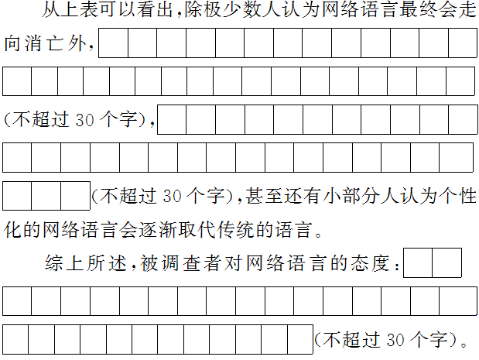解析：本文是一个图表题。图表内容较简单，要求分类表述对网络语言的看法，第一问题干前后的文字做出了示范(注意末句的“甚至”)，因此难度很小。第二问则需要较高层次的概括能力，必须反映出图表中对网络语言的主流态度。
答案：(示例)(1)大部分(或“半数以上的”)人认为，网络语言会经过规范，进入日常生活。(2)不少人认为部分网络语言会进入汉语词典。(3)是比较宽容的(或“接受”“认可”)，同时期待对网络语言做进一步规范。

